**ГОСУДАРСТВЕННОЕ БЮДЖЕТНОЕ ПРОФЕССИОНАЛЬНОЕ ОБРАЗОВАТЕЛЬНОЕ УЧРЕЖДЕНИЕ СРЕДНЕГО ПРОФЕССИОНАЛЬНОГО ОБРАЗОВАНИЯ РЕСПУБЛИКИ МАРИЙ ЭЛ**

"**ЙОШКАР**-**ОЛИНСКИЙ** **ТЕХНОЛОГИЧЕСКИЙ** **КОЛЛЕДЖ**"

**ОТЧЁТ**

**О ВЫПОЛНЕНИИ ЛАБОРАТОРНОЙ РАБОТЫ**

**«Техническое задание по теме: динозавры»**

Студента 3 курса, А-31 группы

Специальность 09.02.07 – «Информационные системы и программирования»

Квалификация «Администратор БД»

Руководитель: Пинешкин Ю.С.

Разработал:Богданов П.А.

г. Йошкар-Ола, 2021

**Введение**

**1.Наименование программы**

Наименование программы – «Динозавр+».

**2. Краткая характеристика области применения**

Система «Динозавр+» предназначена для организации быстрого поиска информации про любого динозавра в Палеонтологическом музее. Им могут пользоваться посетители музея, а редактировать и вправлять информацию могут сотрудники музея

**Основания для разработки**

Основанием для разработки является Договор 322 от 17.01.2021. Договор утвержден Директором ООО «Динозавры не вымерли» Ивановым Иваном Ивановичем, именуемым в дальнейшем Заказчиком, и Петровым Петром Петровичем (самозанятый), именуемым в дальнейшем исполнителем, 17.01.2021.

Согласно Договору, Исполнитель обязан разработать и установить систему «Динозавры+» на оборудовании Заказчика не позднее 17.01.2021, предоставить исходные коды и документацию к разработанной системе не позднее 17.01.2021.

Наименование темы разработки – «Разработка информационно-справочной системы Динозавры+».

Условное обозначение темы разработки (шифр темы) – «Дино-01».

**Назначение разработки**

Программа будет использоваться в музее двумя группами пользователей: Сотрудниками музея и посетителями.

**1.Функциональное назначение**

Для посетителя музея программа предоставляет возможность просмотра информации любого динозавра, имеющегося в Палеонтологическом музее.

Для сотрудника музея программа позволяет редактировать информацию (если информация устарела и является не действительной), добавлять новую информацию (при появление нового экспоната)

**2.Эксплуатационное назначение**

Программа должна эксплуатироваться на мобильном устройстве посетителя, если нет возможности, в музее находятся специальные компьютеры. Запущенные с правами посетителя. С правами сотрудника программа запускается на компьютере сотрудника.

**Требования к программе или программному изделию**

**1.Требования к функциональным характеристикам**

**1.1** Требования к составу выполняемых функций

После запуска программы пользователю отображается форма ввода логина и пароля, показанная на рисунке 1.

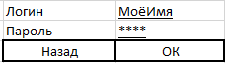

Рис.1

В системе существует всего 2 пользователя — сотрудник и посетитель. Программа проверяет тип пользователя и открывает соответствующий интерфейс.

Для посетителя музея программа предоставляет следующие возможности:

* просмотр существующей информации о динозавре;
* Написание комментариев.
* Диалог с сотрудником музея, прямо в самом приложении

При просмотре информации выводится таблица, каждая строка которой описывает динозавра и содержит следующую информацию:

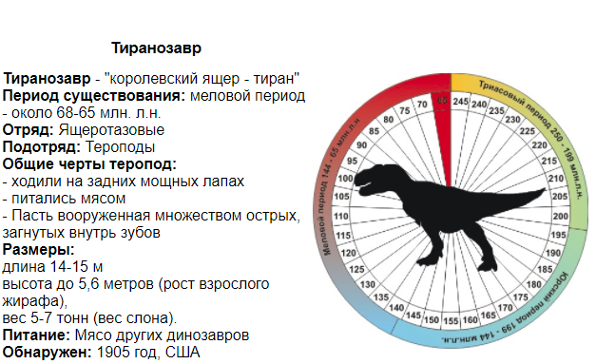

Рис.2

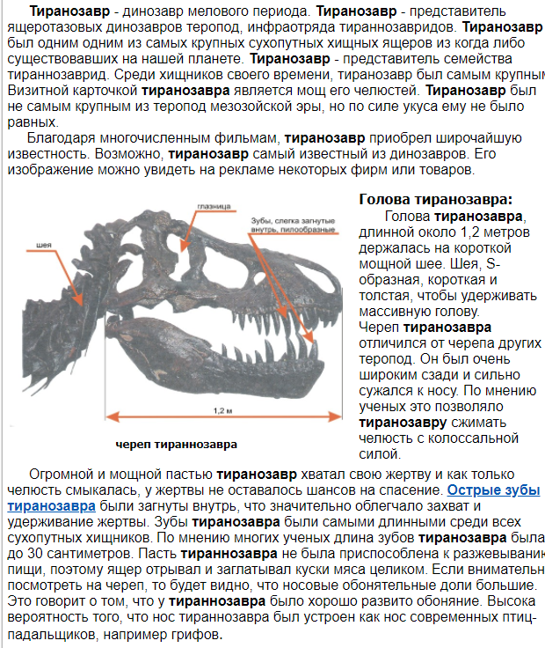

Рис.3

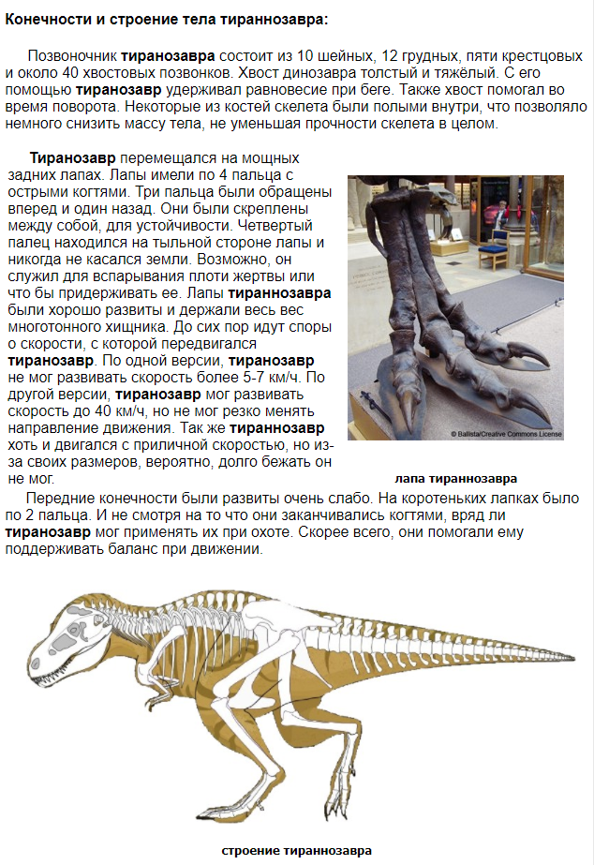

Рис.4

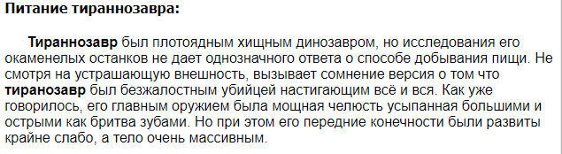

Рис.5

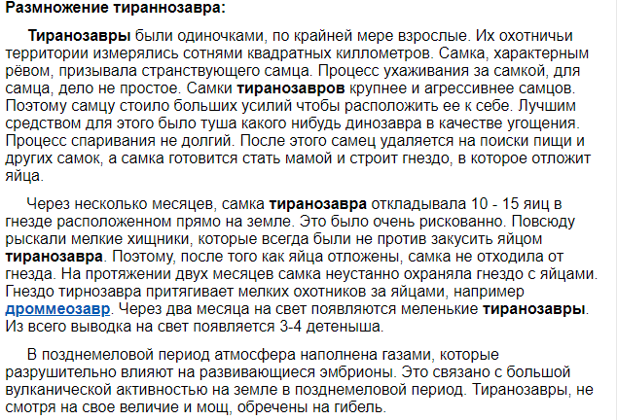

Рис.6

Написание комментария



Рис.7

Диалог с сотрудником музея

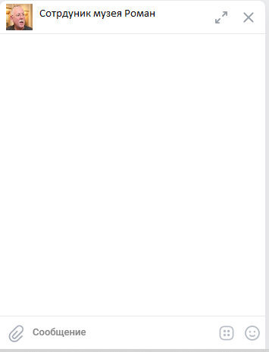

Рис.8

Для сотрудника музея программа предоставляет все функции, предоставляемые посетителю, а также возможности:

* изменение информации о динозавре.
* Добавление новой информации.
* Бан посетителей и разбан.

**1.2** Требования к организации входных и выходных данных

Данные о динозаврах и пользователях хранятся в базе данных. СУБД обеспечивает разграничение прав доступа к данным — дает клиенту права на чтение, а сотрудника музея — на чтение и запись. Ввод данных в базу (логины и пароли) выполняет администратор, выполняющий поставку программного обеспечения заказчику. Выполняет он это с помощью запросов к СУБД.

**1.3** Требования к временным характеристикам

После изменения сотрудником данных, находящихся в базе данных, новая информация на клиентах отображается не позднее, чем через 5 секунд.

**2. Требования к надежности**

Вероятность безотказной работы системы должна составлять не менее 99.99% при условии исправности сети (связи приложений сотрудника и посетителя с базой данных).

### Требования к обеспечению надежного (устойчивого) функционирования программы

Надежное (устойчивое) функционирование программы должно быть обеспечено выполнением заказчиком совокупности организационно-технических мероприятий, перечень которых приведен ниже:

* организацией бесперебойного питания технических средств;
* использованием лицензионного программного обеспечения;
* регулярным выполнением рекомендаций Министерства труда и социального развития РФ, изложенных в Постановлении от 23 июля 1998 г. «Об утверждении межотраслевых типовых норм времени на работы по сервисному обслуживанию ПЭВМ и оргтехники и сопровождению программных средств»;
* регулярным выполнением требований ГОСТ 51188-98. Защита информации. Испытания программных средств на наличие компьютерных вирусов.

### Время восстановления после отказа

Время восстановления после отказа, вызванного сбоем электропитания технических средств (иными внешними факторами), не фатальным сбоем (не крахом) операционной системы, не должно превышать 10 минут при условии соблюдения условий эксплуатации технических и программных средств.

Время восстановления после отказа, вызванного неисправностью технических средств, фатальным сбоем (крахом) операционной системы, не должно превышать времени, требуемого на устранение неисправностей технических средств и переустановки программных средств.

### Отказы из-за некорректных действий оператора

Отказы программы возможны вследствие некорректных действий сотрудника (пользователя) при взаимодействии с операционной системой. Во избежание возникновения отказов программы по указанной выше причине следует обеспечить работу пользователя без предоставления ему административных привилегий.

**3. Условия эксплуатации**

Программа (клиент) запускается на компьютере сотрудника музея и компьютере, доступном посетителям музея. База данных находится на третьем компьютере. Должна существовать устойчивая связь по сети между клиентами и базой данных.

Окно программы должно быть открыто на весь экран, не должно быть возможности закрыть, свернуть приложение или запустить любое стороннее программное обеспечение. Запуск программы должен осуществляться сразу после старта операционной системы.

### **1.** Климатические условия эксплуатации

Специальные условия не требуются.

### **2.** Требования к видам обслуживания

Программа не требует проведения каких-либо видов обслуживания.

### **3.** Требования к численности и квалификации персонала

При установке и настройке системы необходим системный администратор. В процессе эксплуатации с программой работают сотрудник музея и посетитель музея.

Системный администратор должен иметь высшее профильное образование и сертификаты компании-производителя операционной системы. В перечень задач, выполняемых системным администратором, должны входить:

* установка клиентских приложений;
* настройка СУБД;
* настройка сети между клиентами и СУБД.

Пользователь программы (сотрудник) должен обладать практическими навыками работы с графическим пользовательским интерфейсом операционной системы.

Администратор и сотрудник музея должны быть аттестованы на II квалификационную группу по электробезопасности (для работы с конторским оборудованием).

К квалификации посетителя музея специальные требования не предъявляются.

**4. Требования к составу и параметрам технических средств**

Состав технических средств:

* Компьютер оператора, включающий в себя:
  + процессор x86 с тактовой частотой, не менее 1 ГГц;
  + оперативную память объемом, не менее 1 Гб;
  + видеокарту, монитор, мышь, клавиатура.
* 5 Компьютеров посетителя, включающий в себя:
  + процессор x86 с тактовой частотой, не менее 1 ГГц;
  + оперативную память объемом, не менее 1 Гб;
  + видеокарту, монитор, мышь.
* Два компьютера для СУБД (основной и резервный), включающий в себя:
  + процессор x86 с тактовой частотой, не менее 1 ГГц;
  + оперативную память объемом, не менее 1 Гб;
  + видеокарту, монитор, мышь.

**5. Требования к информационной и программной совместимости**

Приложения сотрудника музея и посетителя обмениваются с СУБД сообщениями по локальной сети, при этом используется протокол HTTP. Должно быть исключено появление посторонних устройств в сети.

**6. Требование к маркировке и упаковке**

Программное изделие передается по сети Internet в виде архива — загружается с официального сайта производителя. Специальных требований к маркировке не предъявляется. Для проверки подлинности программного обеспечения рекомендуется проверять контрольные суммы загруженных файлов со значениями, указанными на официальном сайте.

**7. Требования к транспортированию и хранению**

Специальных требований не предъявляется.

**8. Специальные требования**

Программа должна обеспечивать взаимодействие с пользователем посредством графического пользовательского интерфейса, разработанного согласно рекомендациям компании-производителя операционной системы.

**Требования к программной документации**

Предварительный состав программной документации:

* техническое задание (включает описание применения);
* программа и методика испытаний;
* руководство системного программиста;
* руководство оператора;
* руководство программиста;
* ведомость эксплуатационных документов;
* формуляр.

**Технико-экономические показатели**

Программа «Динозавр+» пригодна для Палеонтологическом музея. Скорее всего программа будет использоваться в маленьких музея. В связи с тем, что из года в год музеев не становится значительно больше, а количество маленьких музеев даже снижается — не стоит ожидать роста годовой потребности. Однако, в случае бесплатного распространения программы, потребность в ней может быть весьма высокой. Экономический эффект при этом может быть обеспечен за счет платной установки системы.

**Стадии и этапы разработки**

Разработка должна быть проведена в три стадии:

1. техническое задание;
2. технический (и рабочий) проекты;
3. внедрение.

На стадии «Техническое задание» должен быть выполнен этап разработки, согласования и утверждения настоящего технического задания.

На стадии «Технический (и рабочий) проект» должны быть выполнены перечисленные ниже этапы работ:

* разработка программы;
* разработка программной документации;
* испытания программы.

На стадии «Внедрение» должен быть выполнен этап разработки «Подготовка и передача программы».

Содержание работ по этапам:  
На этапе разработки технического задания должны быть выполнены перечисленные ниже работы:

* постановка задачи;
* определение и уточнение требований к техническим средствам;
* определение требований к программе;
* определение стадий, этапов и сроков разработки программы и документации на нее;
* согласование и утверждение технического задания.

На этапе разработки программы должна быть выполнена работа по программированию (кодированию) и отладке программы.

На этапе разработки программной документации должна быть выполнена разработка программных документов в соответствии с требованиями ГОСТ 19.101-77.

На этапе испытаний программы должны быть выполнены перечисленные ниже виды работ:

* разработка, согласование и утверждение порядка и методики испытаний;
* проведение приемо-сдаточных испытаний;
* корректировка программы и программной документации по результатам испытаний.

На этапе подготовки и передачи программы должна быть выполнена работа по подготовке и передаче программы и программной документации в эксплуатацию на объектах заказчика.

**Порядок контроля и приемки**

Приемосдаточные испытания программы должны проводиться согласно разработанной исполнителем и согласованной заказчиком «Программы и методики испытаний».

Ход проведения приемо-сдаточных испытаний заказчик и исполнитель документируют в протоколе испытаний.  
На основании протокола испытаний исполнитель совместно с заказчиком подписывают акт приемки-сдачи программы в эксплуатацию.

**Список используемой литературы**

1. ГОСТ 19.201-78 Единая система программной документации. Техническое задание. Требования к содержанию и оформлению. 1978. Режим доступа: <http://protect.gost.ru/document.aspx?control=7&id=155153>
2. ГОСТ 24.701-86. Единая система стандартов автоматизированных систем управления. Надежность автоматизированных систем управления. Основные положения. М.: Издательство стандартов, 1987. — 17 с.
3. Создание проекта форм интерфейса и карты диалоговых окон в PLANTUML [Электронный ресурс]. Режим доступа: <https://habr.com/ru/post/279373/> (27.09.2020)